R E Q U E R I M E N T O Nº. 146

SESSÃO ORDINÁRIA DE 2/3/2017

Excelentíssimo Senhor Presidente Da Câmara Municipal:

Considerando que o Art. 1º da Resolução nº 600 do CONTRAN, de 27 de Maio de 2016, dispõe que a ondulação transversal pode ser utilizada onde se necessite reduzir a velocidade do veículo de forma imperativa, casos esses em que se exige um estudo técnico de engenharia de tráfego que demonstre índice significativo ou risco potencial de acidentes, cujo fator determinante é o excesso de velocidade praticado no local e onde outras alternativas de engenharia de tráfego são ineficazes;

Considerando que houve um grande aumento do fluxo de veículos na Rua Palmiro Biazon, fluxo este que adentra a Rua José Dal Farra, provocado pelos moradores do Edifício Vivendas de La Salle, que entram e saem de sua garagem, com 384 vagas, nesta última rua;

Considerando que metade desses veículos saia duas vezes, e a outra metade saia uma vez por dia (números estes modestos, pois existem veículos que saem 4 a 5 vezes por dia). Calculando a média temos 576 saídas (1,5 x 384), sendo igual o número de entradas, totalizando cerca de 1152 movimentos por dia;

Considerando que, com certa frequência, existe caminhão de mudança estacionado defronte a essa garagem, com trabalhadores atravessando a rua, entrando e saindo dessa garagem carregando móveis e outros objetos, aumentando ainda mais o risco;

Considerando que já foi colocado nesse local um radar, porém a velocidade que os veículos transitam não diminuiu, pois referido dispositivo só realiza a multa, não obrigando o motorista a diminuir a velocidade, principalmente em um local tão perigoso, como os dos movimentos de entrada e saída da garagem do Edifício Vivendas de La Salle, com mais de 1000 eventos por dia,

PARTE INTEGRANTE DO REQUERIMENTO Nº 146/2017

REQUEREMOS, depois de cumpridas as formalidades regimentais, ouvido o Plenário, seja oficiado ao Secretário Municipal de Mobilidade Urbana, ANDRÉ LUIZ PERES, solicitando, nos termos da Lei Orgânica do Município, informar sobre a possibilidade de implantar uma ondulação transversal Tipo B, (0,08x1,50m-com perfil semielíptico-20km/h), na Rua José Dal Farra, após a Ponte do Tanquinho, antes do início do aclive, em concordância com a Art. 1º da Resolução do CONTRAN de nº. 600, de 27 de Maio de 2016.

Plenário “Ver. Laurindo Ezidoro Jaqueta”, 2 de março de 2017.

Vereadora Autora JAMILA
PSDB

JCD/dcv

PARTE INTEGRANTE DO REQUERIMENTO Nº 146/2017

Pedido de uma Lombada Tipo B (0,08x1,50m) e com perfil semielíptico e com velocidade pontual de 20 km/h, na Rua José Dal Farra, logo após a Ponte do Tanquinho, antes do início do aclive e próximo da entrada e saída de veículos da garagem do Edifício Vivendas de La Salle, respeitando a Resolução do CONTRAN de nº 600, de 27 de Maio de 2016.

PLANTA DE LOCALIZAÇÃO DA LOMBADA E DA GARAGEM.
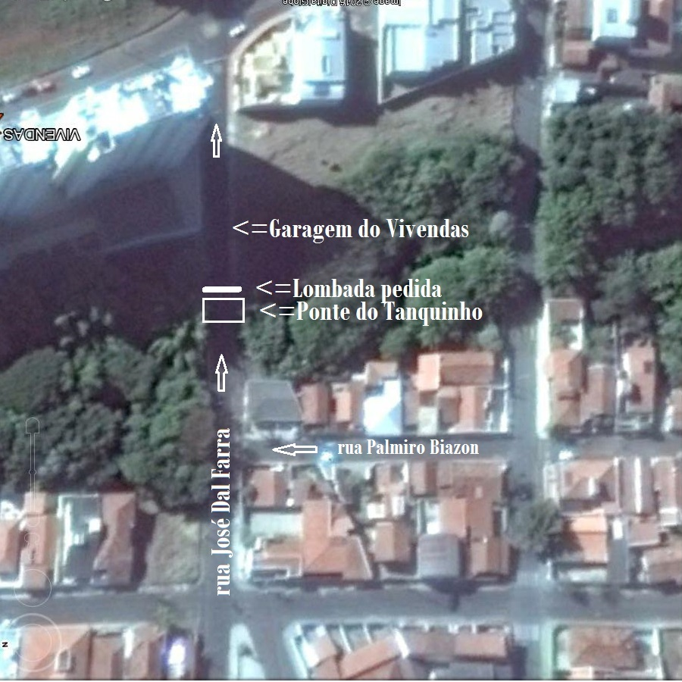

PARTE INTEGRANTE DO REQUERIMENTO Nº 146/2017

Olhando somente a planta, não temos ideia precisa da situação. No declive dessa rua os motoristas descem com velocidade incompatível com a segurança. Já foi colocado um radar nesse local, mas ele somente realiza a multa.
Considerando que metade dos veículos saia duas vezes, e a outra metade saia uma vez por dia, números estes muitos modestos, pois existem veículos que saem 4 a 5 vezes por dia. A modesta média seria 1,5 x 384 = 576 saídas por dia, sendo igual o número de entradas, totalizando cerca de 1152 movimentos por dia.
Ainda, com certa frequência, caminhões de mudança estacionam defronte a essa garagem, e trabalhadores atravessam a rua carregando móveis e utensílios.
Devemos obrigar o motorista a não correr, principalmente em um local tão perigoso como o da entrada e saída da garagem do Edifício Vivendas de La Salle, com 384 vagas e mais de 1000 eventos diários.
Pelo exposto julgamos justa essa reivindicação e o custo será baixo em vista dos benefícios obtidos, caso essa providência seja tomada.

FOTO DA RUA JOSÉ DAL FARRA QUANDO A GARAGEM AINDA NÃO ESTAVA EM USO.
